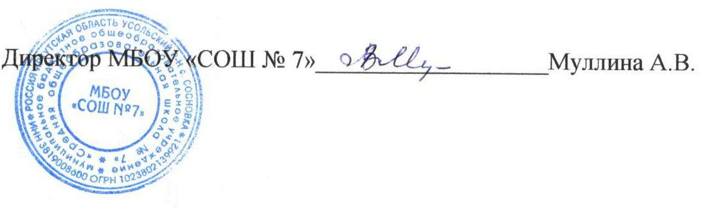
Утверждаю

«15» марта 2022г.

Список оборудования
медицинского кабинета МБОУ «СОШ № 7»

№п/п | Наименование техники | Количество  единиц
1 | Облучатель медицинский бактерицидный «Азов» ОБН-150 УХЛ4.2. | 2
2 | Холодильник однодверный «Самсунг» | 1
3 | Динаморметр кистевой ДК | 1
4 | Осветитель таблиц с рефлектором и четырьмя зеркалами в корпусе для исследования остроты зрения | 1
5 | Спирометр сухой портативный ССП | 1
6 | Плантограф | 1
7 | Прибор для измерения АД и ЧСС | 1
8 | Облучатель настенный бактерицидный | 1
9 | Термоконтейнер для транспортировки вакцин | 1
 | наименование медицинской мебели
10 | Столик для прививок | 2
11 | Столик процедурный | 1
12 | Шкаф для медикаменов | 1
13 | Кушетка | 1
14 | Шкаф для документов
15 | Стол письменный | 1
16 | Стул | 2
17 | Шкаф для халатов | 1

